15页 4行 <
18 9行 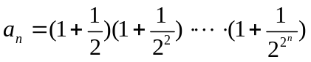
23页 2行 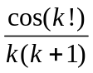
31页 倒7行 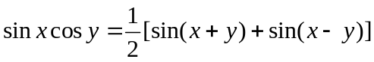
45页 倒3行 由定理2.3.3
61页 12行 从而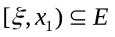. 这也和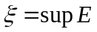矛盾
70页 倒8行 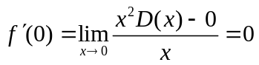
81页 8行 由参数方程
87页 9行 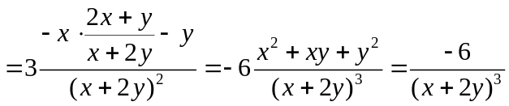
103页 倒9行 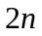阶
103页 倒5行 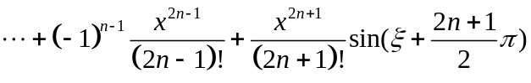
120页 7行 (习题4.5, 第6题）： 6. 设是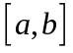上的下凸函数,且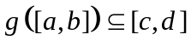，是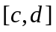上单调增加的下凸函数.证明：复合函数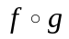是上的下凸函数.
121页 11 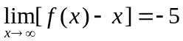
121页 12 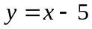为

124页 7 (1)应改为 (2)
135页 倒4 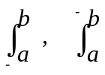 (应为下积分，上积分)
139页 倒8 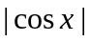
140页 倒5 …分别是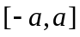上可积的奇…
144页 倒3 =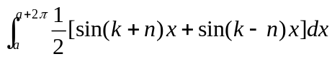
149页 8 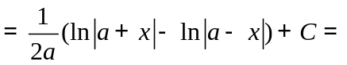
158页 倒1行 （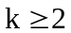）
159页 3行 （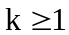）
164页 倒4行习题5.5中第4题第(1)小题：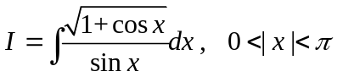
166页 11 设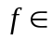 C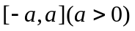
187页 倒2行 第5章总复习题第10题：
10. 设非负、连续，常数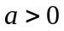，已知的曲线与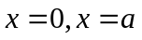及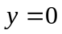围成的面积为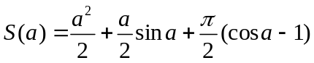，求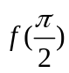.
205页 习题6.2中第5题：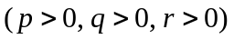
205页 习题6.2中第5题第(6)小题：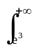
231页 9行（第6题）： 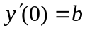的特解。
233页 12行 定理7.5.1
235页 21行 定理7.5.1
233页 倒3行 定理7.5.1
236页 6行 定理7.5.1
252页 第7章总复习题第10题： 与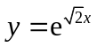相切于
253页 习题1.3 答案）中第4题第(8)小题： 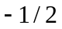
256页 第3章总复习题（答案）中第4题： 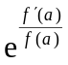

256页 习题4.3（答案）中第4题第(8)小题： 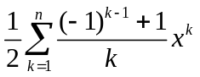
257页 习题4.6（答案）中第1题第(2)小题： ，
259页 习题5.4(答案)中第7题第(10)小题：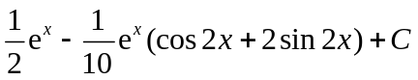
259页 习题5.4(答案)中第7题第(1)小题：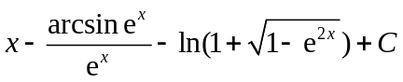
260页 习题5.5（答案）中第3题第(6)小题：
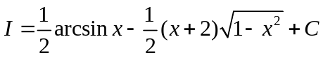 或 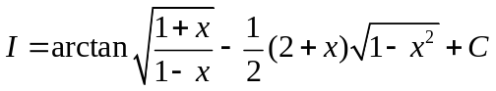
261页 习题5.6（答案）中第1题第(6)小题： 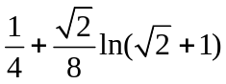
261页 习题5.7（答案）中第2题第(5)小题：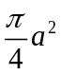，
262页 习题6.1（答案）中第2题第(6)小题：
262页 习题6.1（答案）中第2题第(7)小题：
262页 习题6.1（答案）中第2题第(8)小题：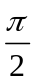
262页 习题6.1（答案）中第3题第(4)小题：2
262页 习题6.1（答案）中第3题第(5)小题：
262页 习题6.1（答案）中第3题第(6)小题：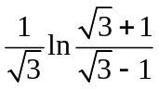
262页 习题6.1（答案）中第4题第(4) 小题： 发散
262页 习题6.1（答案）中第4题第(5) 小题：2
263页 习题6.2（答案）中第5题第(5)小题：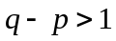
263页 习题6.2（答案）中第5题第(8)小题： 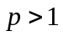
263页 习题6.2（答案）中第5题第(9)小题：
263页 习题6.2（答案）中第5题第(15)小题： 收敛
263页 习题6.2（答案）中第9题第(3) 小题： 发散

263页 习题7.1（答案）中第4题第(1)小题：2
264页 习题7.2(答案)中第3题第(8)小题： 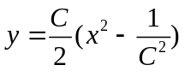，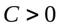
265页 习题7.5（答案）中第3题第(6)小题：
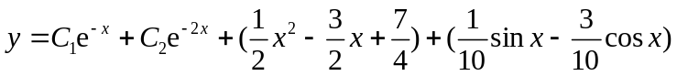
266页 习题7.5(答案)中第4题第(2)小题：
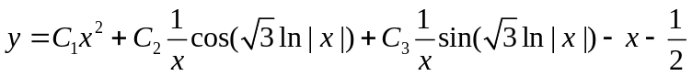 （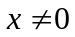）
266页 习题7.5(答案)中第4题第(4)小题：
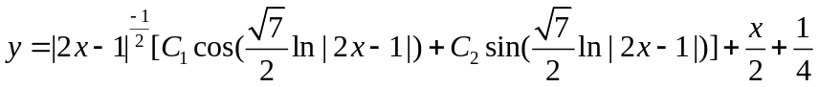，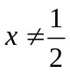
267页 第7章总复习题(答案)中第10题：